Министерство образования и молодежной политики Свердловской области



ГАПОУ СО «Екатеринбургский колледж транспортного строительства»

Отчёт по программе «**Навигация по фрагментам**»

Выполнил: Ковязин А.М

Группа: ПР-31

Преподаватель: Мирошниченко Г.В

2023

Вариант 2 Список Доходов

**Входные данные:**

selectedDate(String) – выбранная дата

incomeEditText(Double) – доход

**Выходные данные:**

**recyclerView –** список

**Toast – сообщение**

**Листинг программы:**

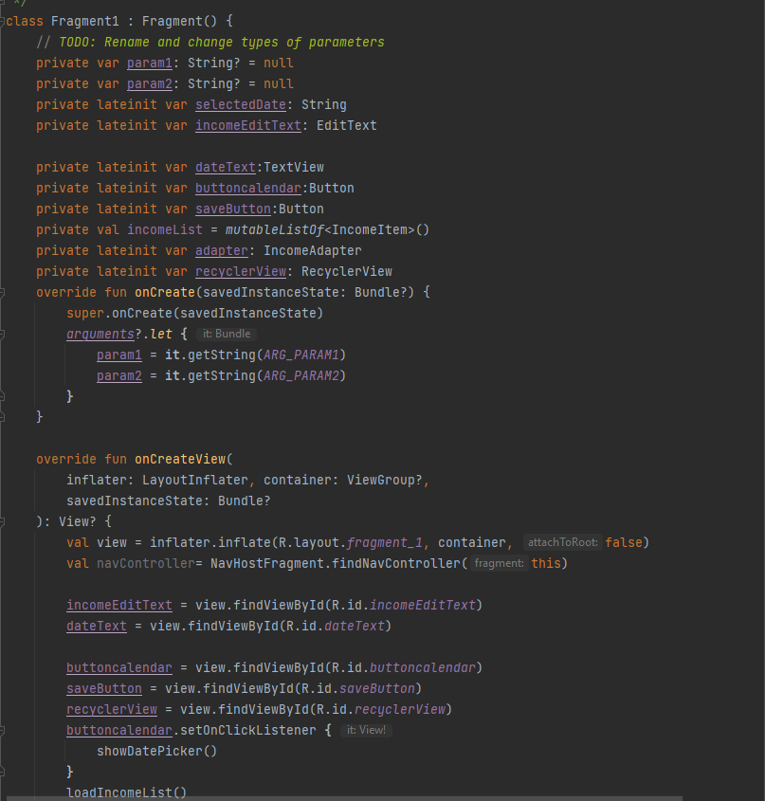

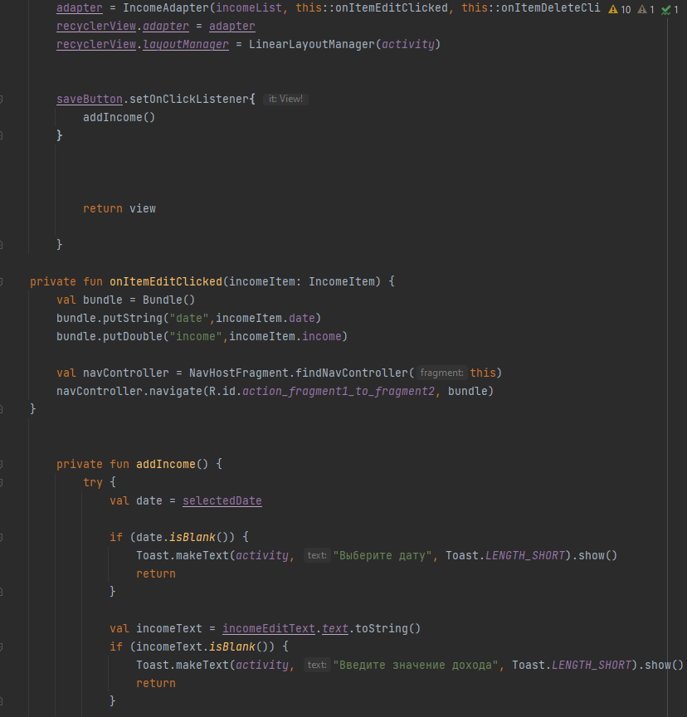

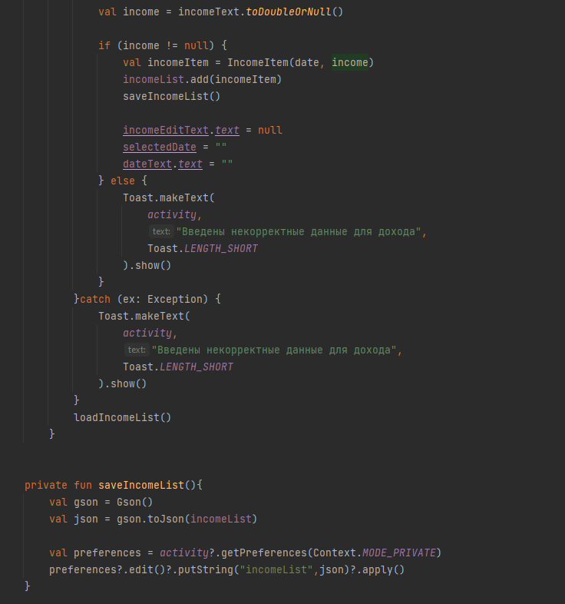   
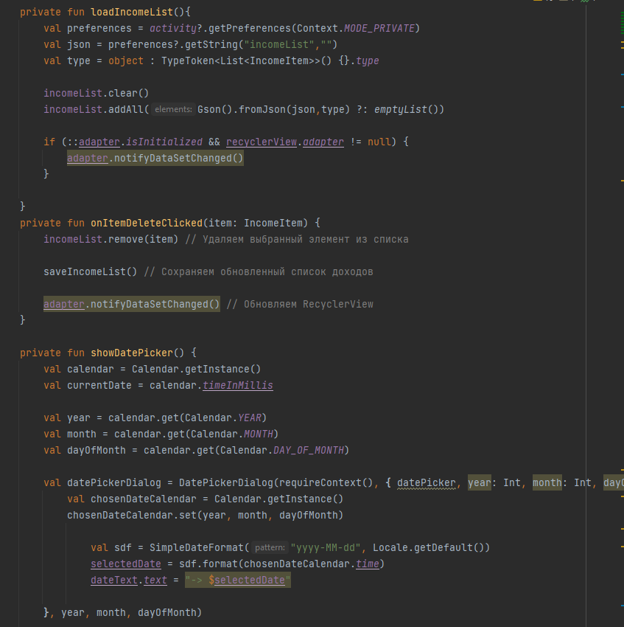

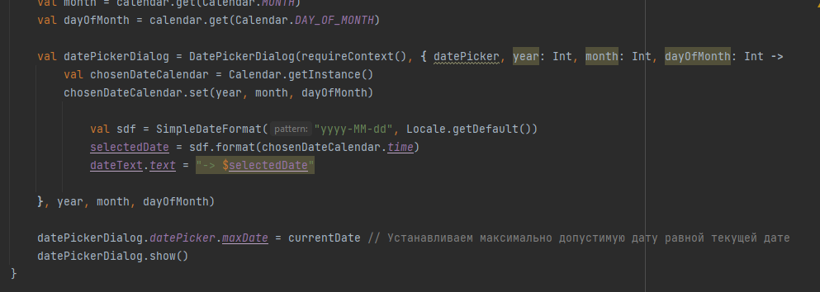  
~

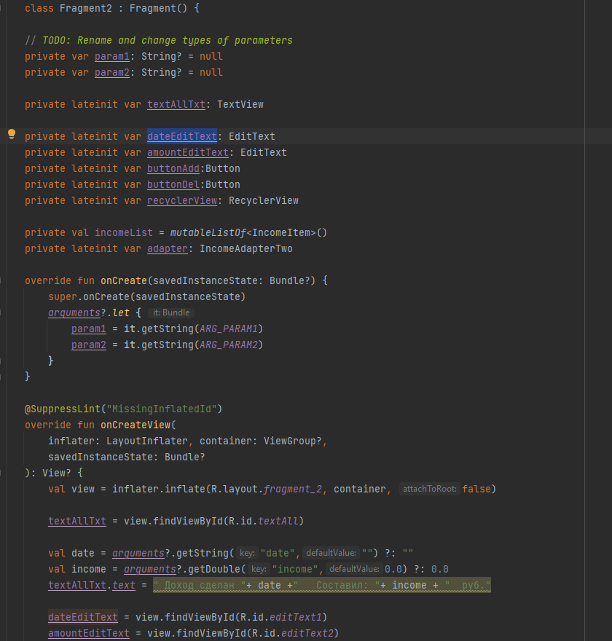

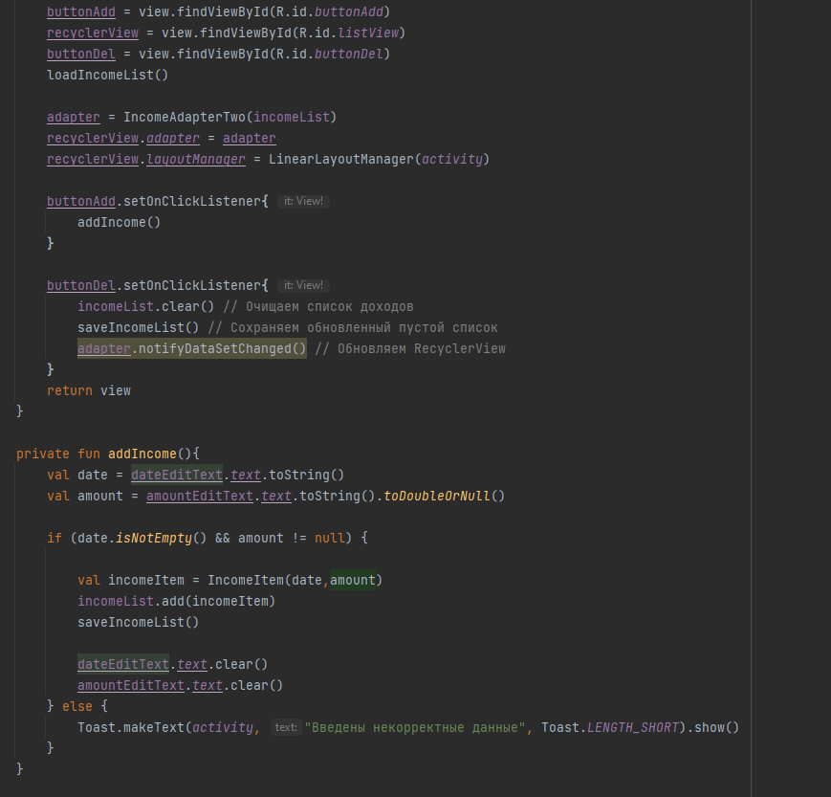  
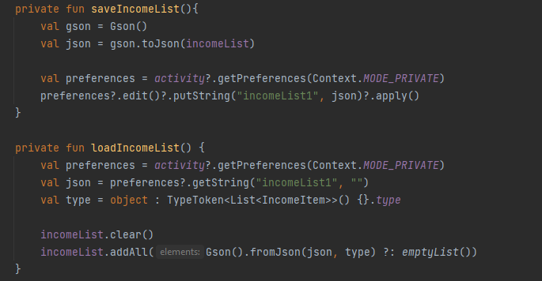

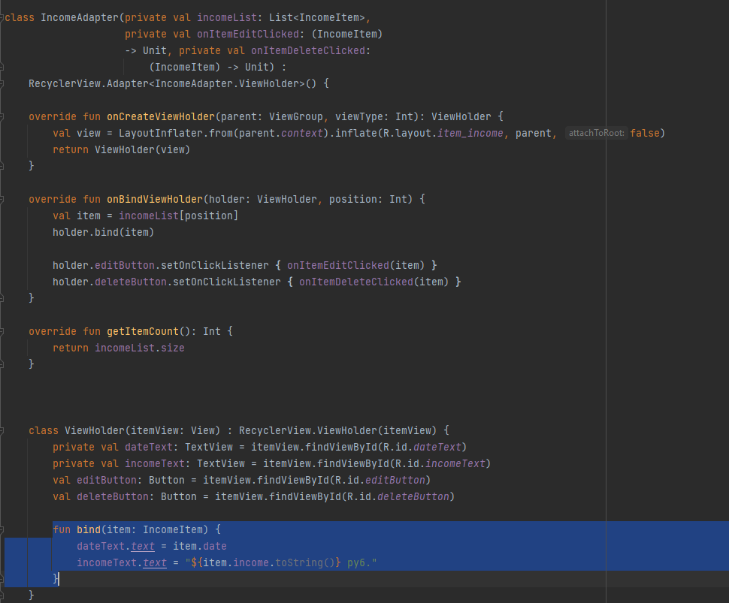  
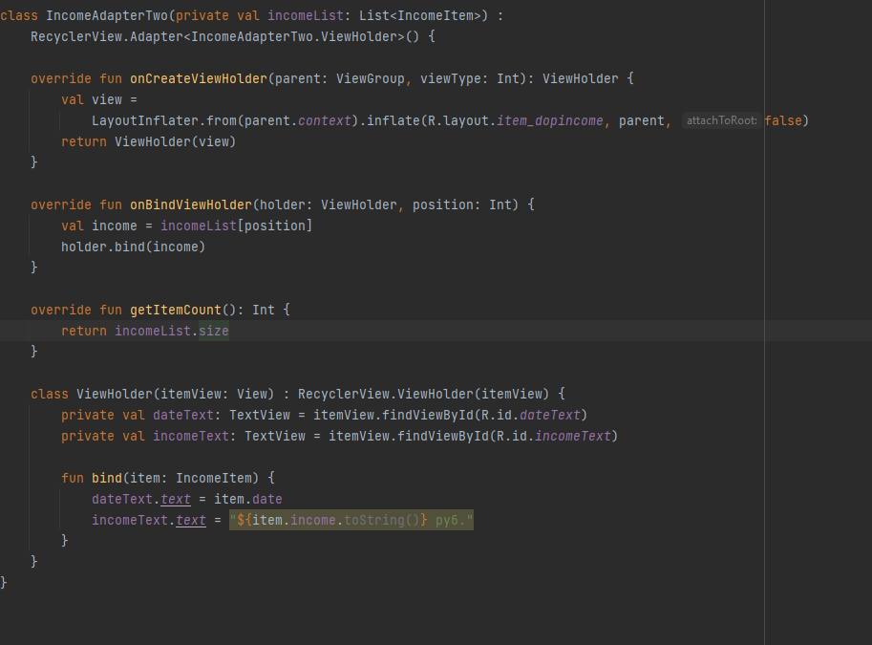  
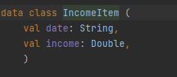

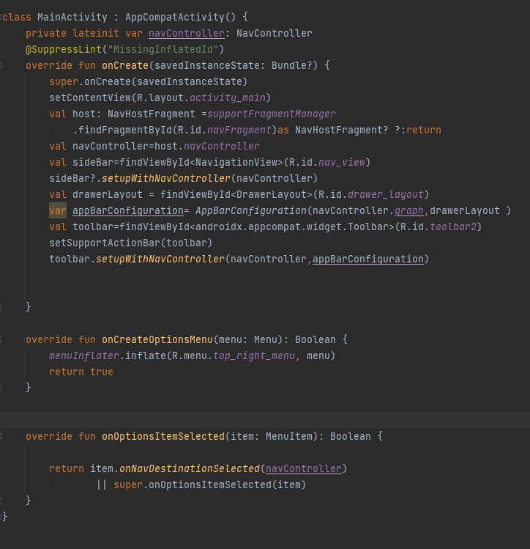

Блок-схема  
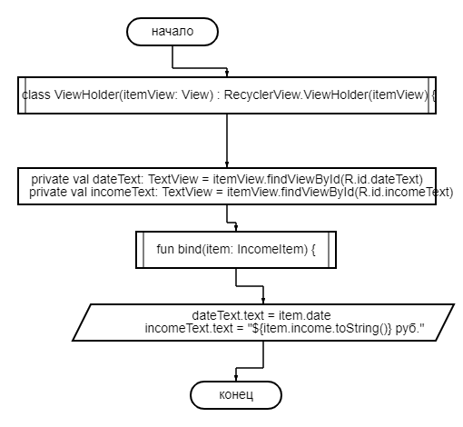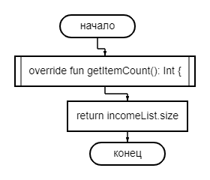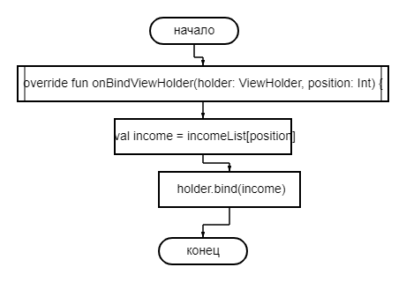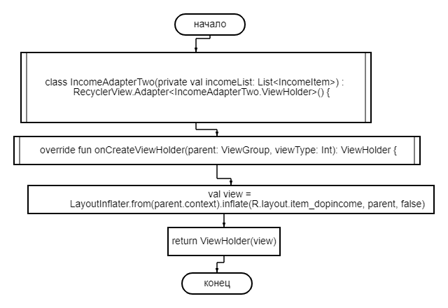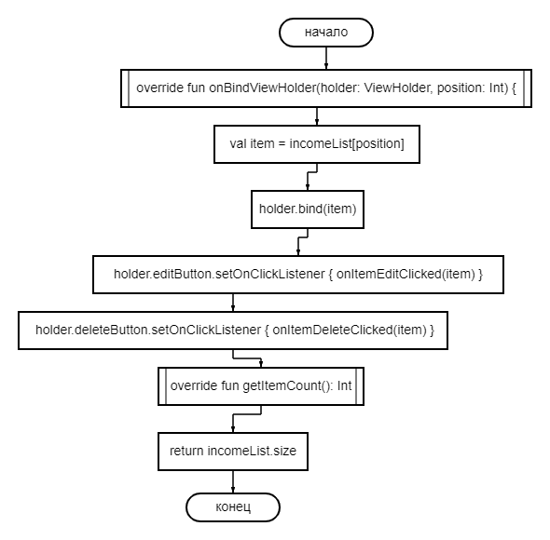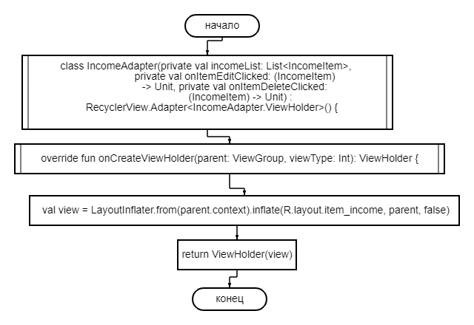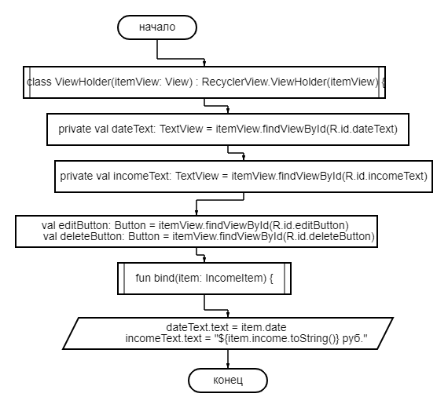

**Программа:**

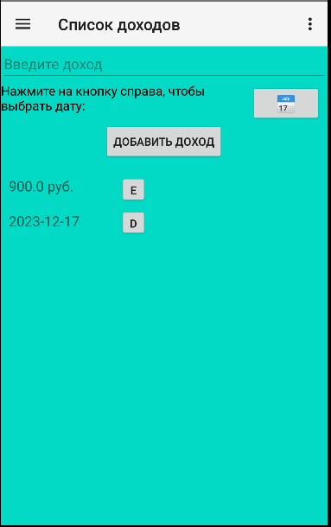

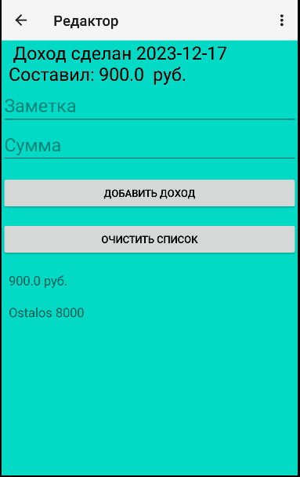

**Тестовые ситуации:**

**1)** Проверка на пустоту (if else)  
**2)** Проверка (try catch)  
**3)** Проверка на выбор даты (if else)

**Вывод:** При выполнении данной практической работы я закрепил тему с использованием фрагментов